Лэпбук по правилам дорожного движения
Подготовила : воспитатель Дроздова Н.В.
Тема: «Азбука дорожного движения»
Цель:
Формировать систему знаний, умений и навыков детей по правилам дорожного движения.
Повторить и закрепить знания о светофорах и сигналов, довести до детей важность сигналов светофора.
Познакомить с правилами перехода проезжей части по регулируемому и нерегулируемому пешеходному переходу.
Знать и уметь классифицировать дорожные знаки: предупреждающие, запрещающие, предписывающие, знаки сервиса.
Развивать осторожность, самостоятельность мышления, ответственность и осмотрительность на дорогах.
Задачи:
Образовательные:
Познакомить детей с правилами дорожного движения, строением улицы и дорожными знаками, предназначенными для водителей и пешеходов;
Научить детей предвидеть опасное событие, уметь по возможности его избегать, а при необходимости действовать;
Развивающие:
Развивать осторожность, внимательность, самостоятельность, ответственность и осмотрительность на дороге;
Стимулировать познавательную активность, способствовать развитию коммуникативных навыков;
Речевые:
Способствовать развитию речи детей, пополнению активного и пассивного словаря детей.
Развивать связную речь;
Воспитательные:
Воспитывать навыки личной безопасности и чувство самосохранения;
Воспитывать чувство ответственности.

Лэпбук помогает быстро и эффективно усвоить новую информацию и закрепить пройденный материал в занимательно-игровой форме. Это дидактическое средство имеет яркое оформление, многофункциональное, трансформируемое, удобное как для детей, так и для воспитателя. Материал подобран с учетом индивидуальных особенностей детей. В ходе работы с лэпбуком дети проводят наблюдения, выполняют задания, изучают и закрепляют информацию. Это очень интересное пособие, которое служит эффективным средством закрепления правил дорожного движения с детьми старшего дошкольного возраста. Содержание лепбука можно пополнять и усложнять. В старшем дошкольном возрасте дети уже могут вместе со взрослыми участвовать в сборе материала: анализировать, сортировать информацию.
Данное пособие является средством развивающего обучения, предполагает использование: технологии организации коллективной творческой деятельности, технологии проектной деятельности, игровых технологий.
Дидактическое средство обучения в технологии « Лэпбук» по тематике «Обучение детей правилам дорожной безопасности» представляет собой картонную папку формата А3, обклеенную цветной бумагой. На обратной и лицевой стороне папки имеет 4 ленточки, с помощью которых лэпбук может принимать удобную форму. Можно собрать его гармошкой и завязать с двух сторон лентами. На страницах папки расположены различные кармашки, карточки, в которых собрана информация по теме.
В него входит 17 развивающих заданий:
1. Кармашек Дидактическая игра «Светофор»
2. Кармашек Книжка раскладушка «Утята пешеходы»
3. Кармашек. Найди отличия - из нескольких видов транспорта нужно выбрать один лишний.
4. Кармашек Виды транспорта: воздушный, наземный, водный.
5. Кармашек Игра «Проверь себя» (гармошка)
6. Кармашек Викторина по ПДД
7.Кармашек «Стихи о дорожных знаках»
8. Кармашек «Разрезные картинки на магнитах»
9.Книжка малышка «Учимся переходить дорогу» (стихи по пдд)
10.Кармашек «Собери зебру» (полоски на магнитах)
11.Загадки по ПДД
12. Кармашек « Советы светофора»
13. Виды грузового транспорта (карточки «Доскажи словечко»)
8. Кармашек Игра пазл «Собери картинку»
9. Кармашек Игра «Что лишнее?»
10.Кармашек «Стихи о дорожных знаках»
11. Кармашек. Собери «зебру»
12. Кармашек «Виды транспорта»
13. Кармашек «Пазлы по ПДД»
14.кармашек Схемы - ПДД
15. Кармашек «Составь рассказ по картинкам»
16.Кармашек «Изучаем дорожные знаки»
17.Кармашек Карточки «Хорошо - плохо»

Лицевая сторона лепбука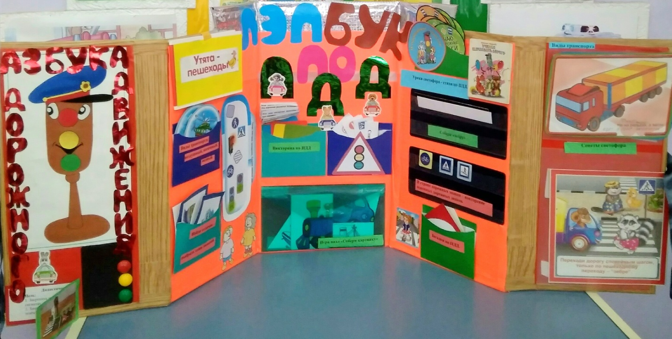
Обратная сторона лепбука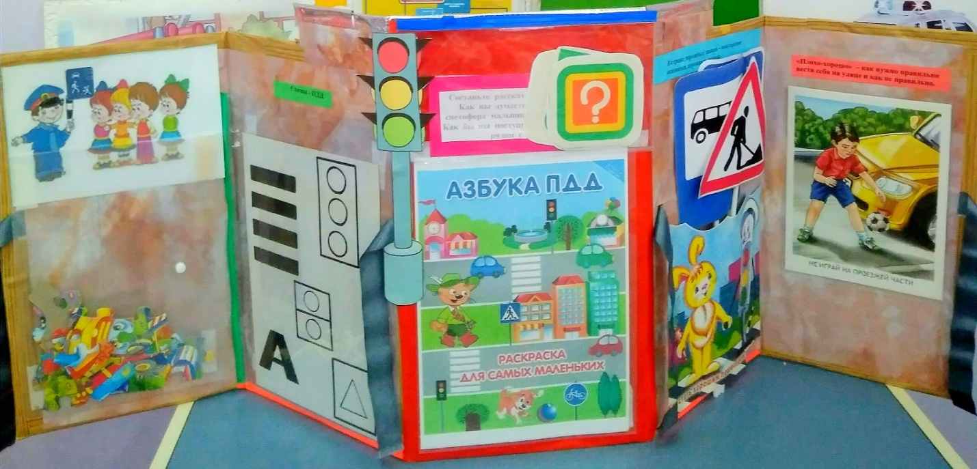

1 страница. Обложка. Лицевая сторона лэпбука
Дидактическая игра «Светофор»
Задачи: закрепить представления детей о назначении светофора, о его сигналах, развивать внимание, зрительное восприятие; воспитывать самостоятельность, быстроту реакции, смекалку.
Материал: магниты красного, желтого, зеленого цвета, светофор.
Ход игры: Ведущий, раздав детям магниты зеленого, желтого, красного цветов, последовательно переключает светофор, а дети показывают соответствующие цвета и объясняют, что означает каждый из них.
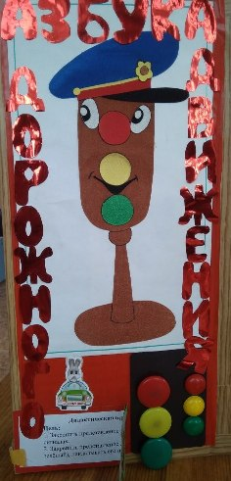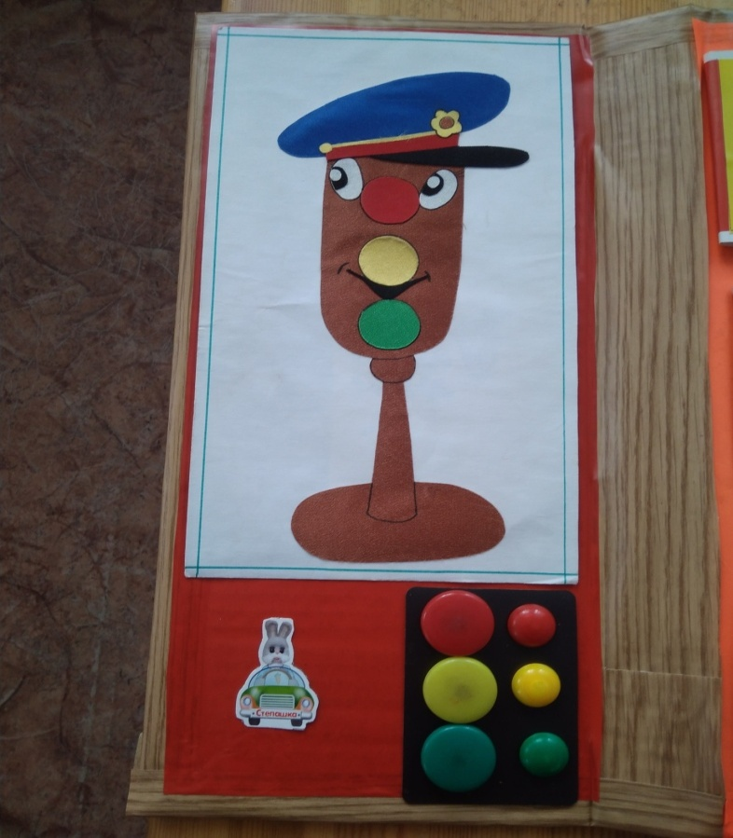
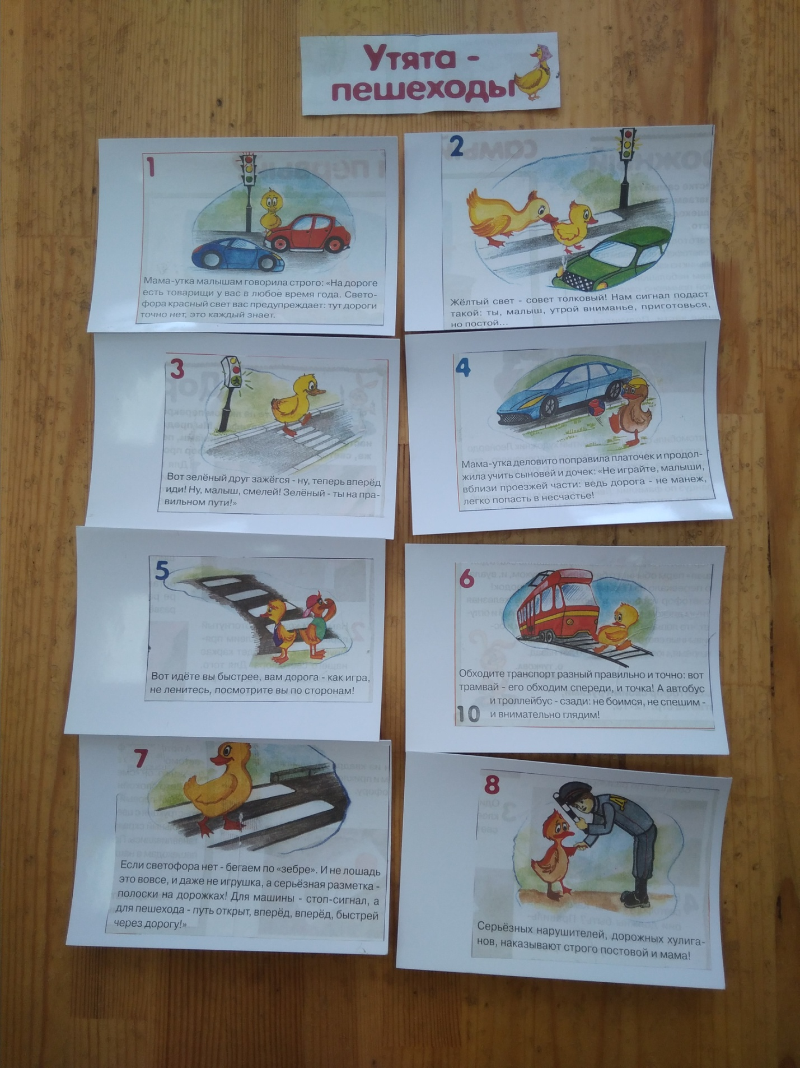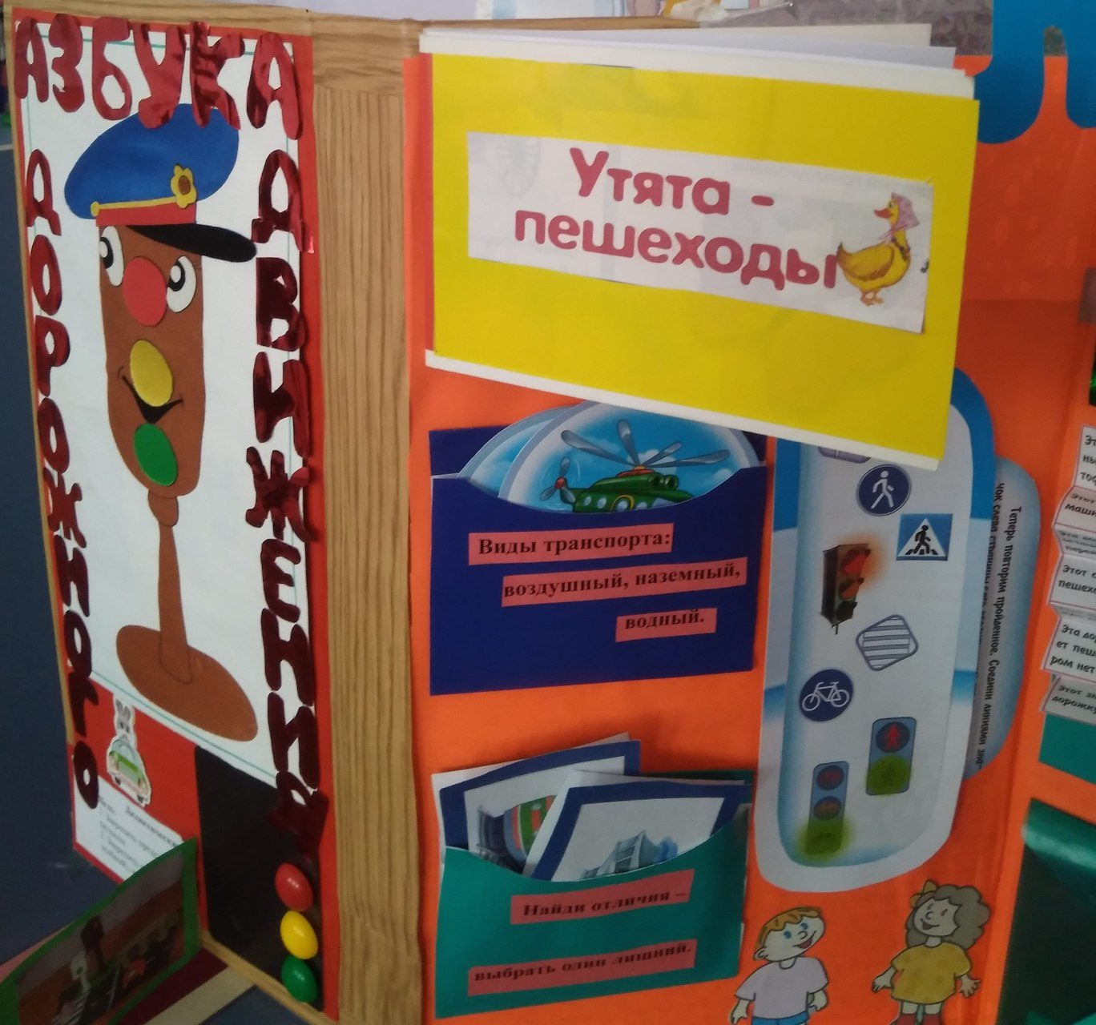
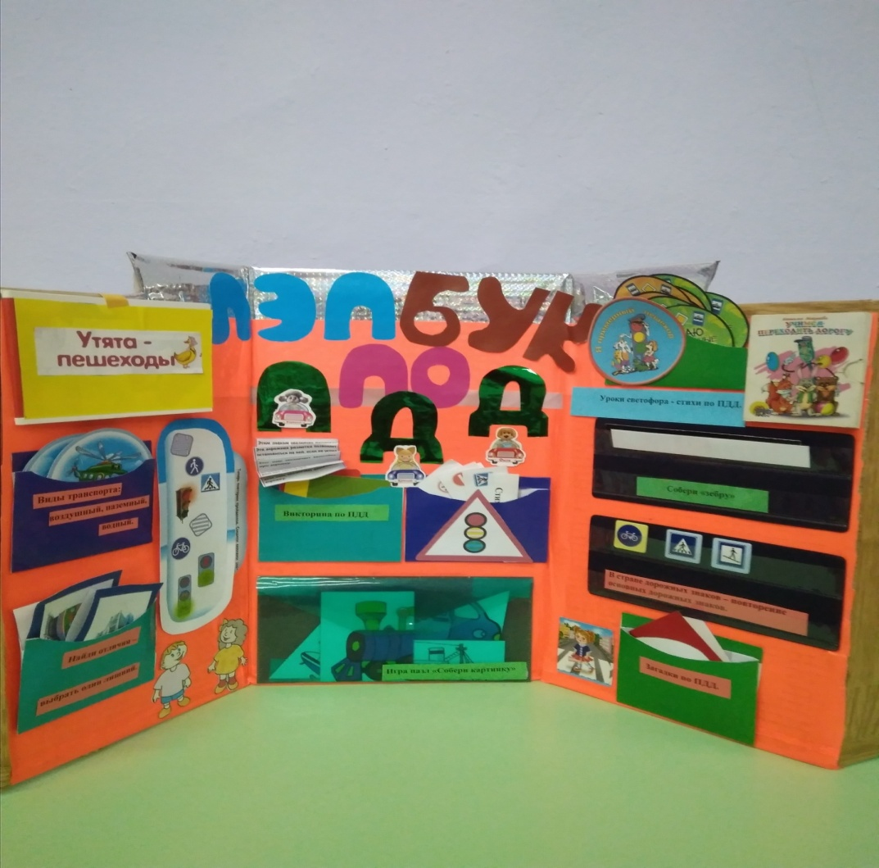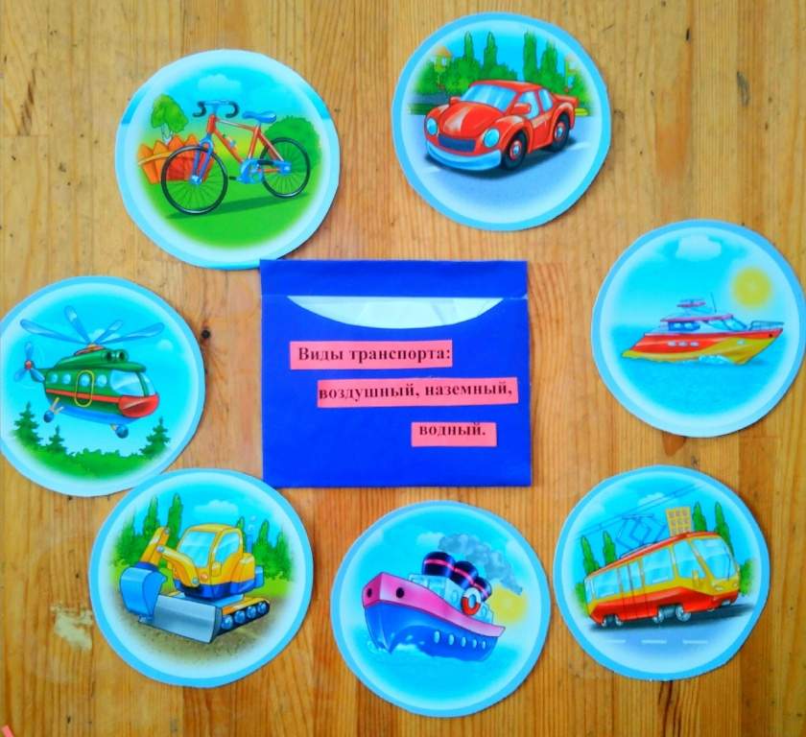

Найди отличия – из четырех видов транспорта нужно выбрать один лишний.
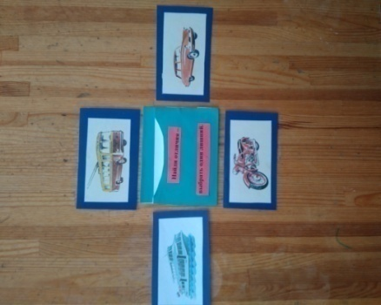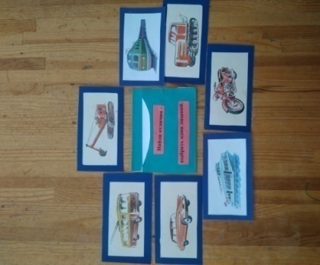
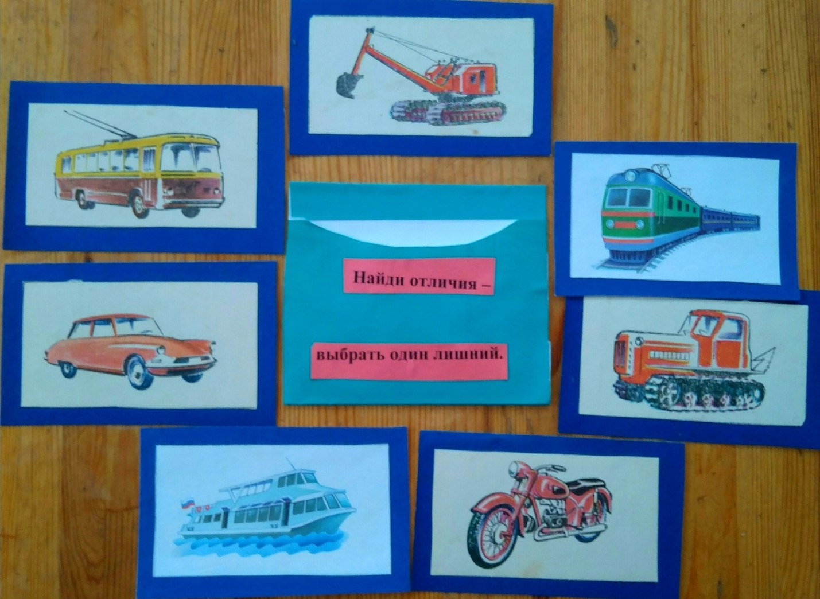Игра «Проверь себя»

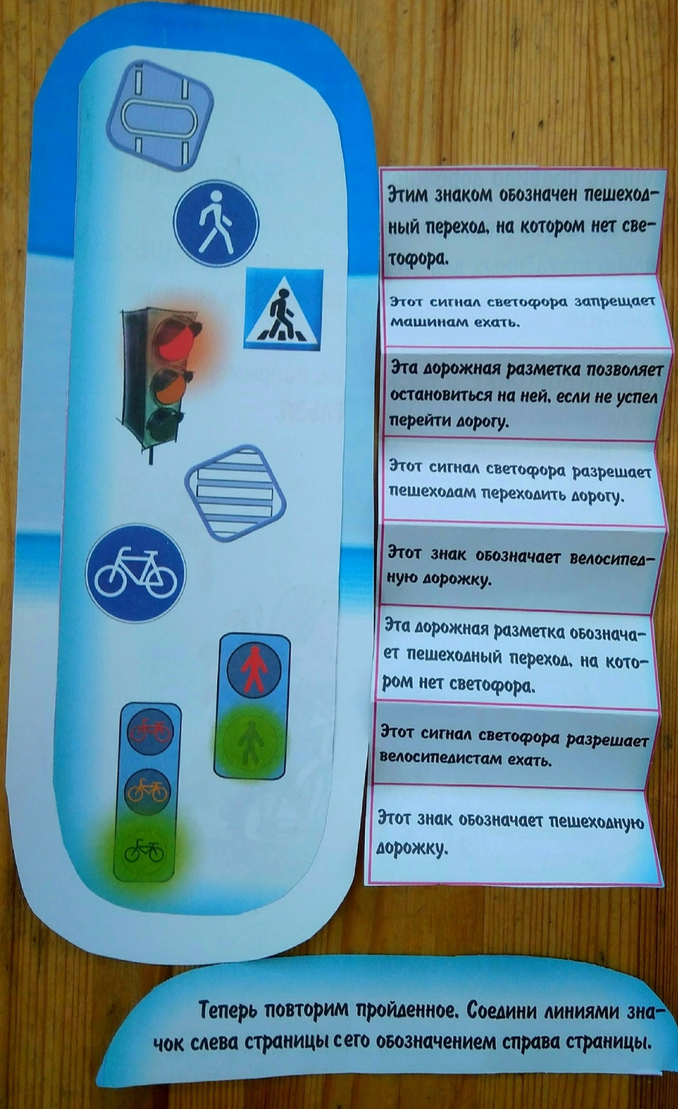
3 страница-разворот. Викторина ПДД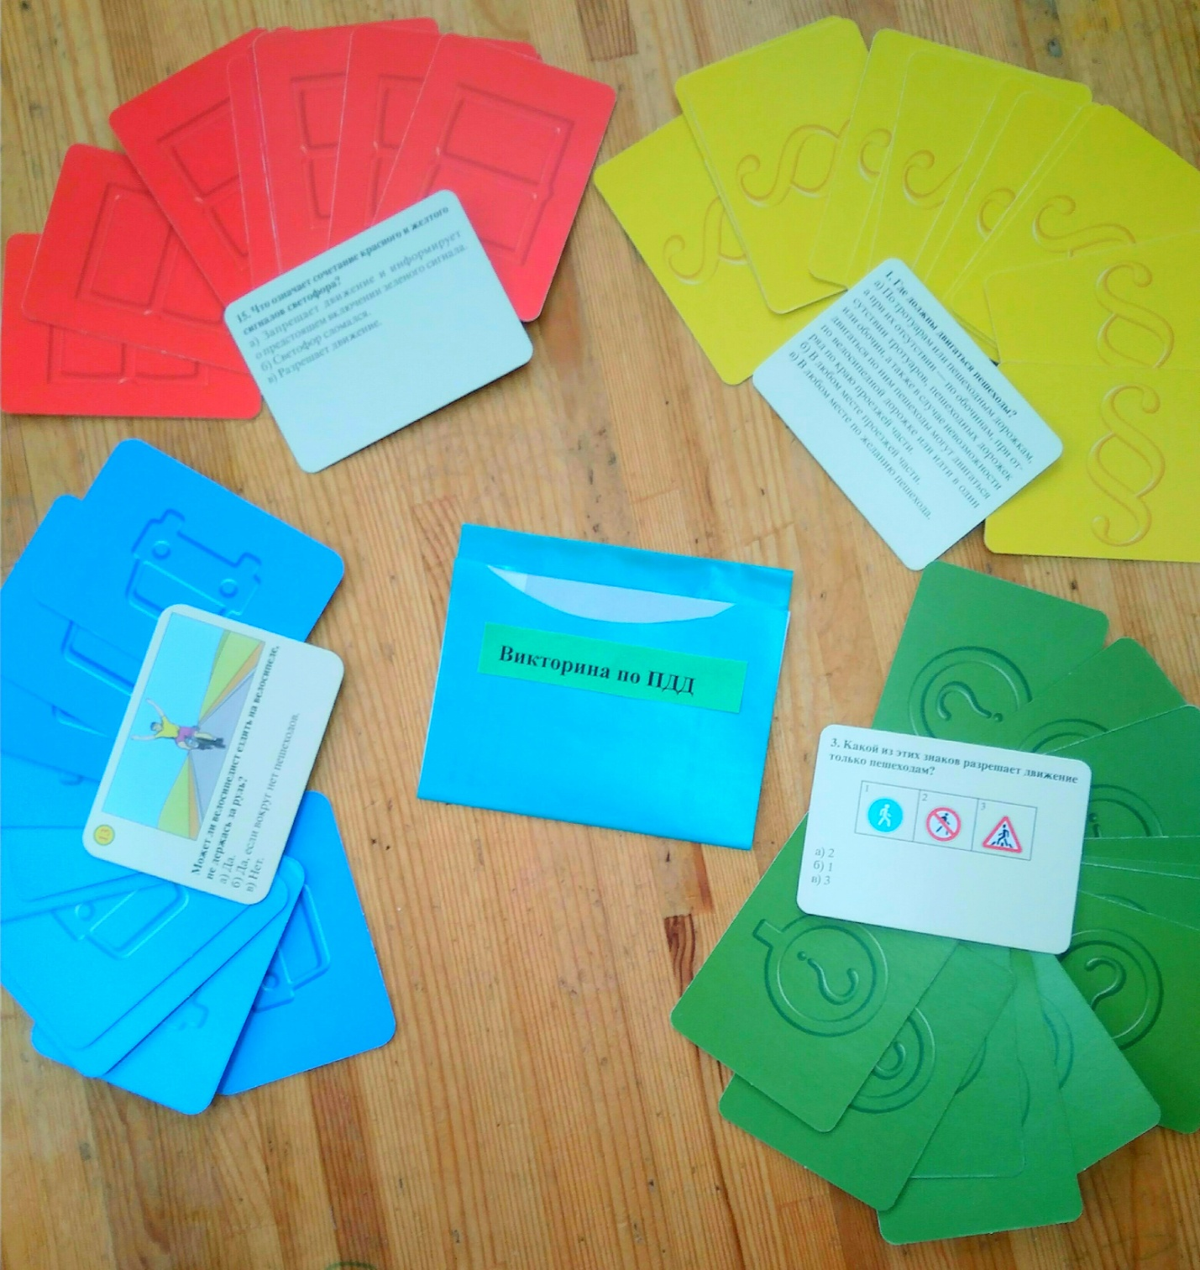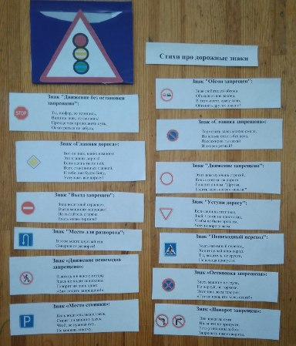
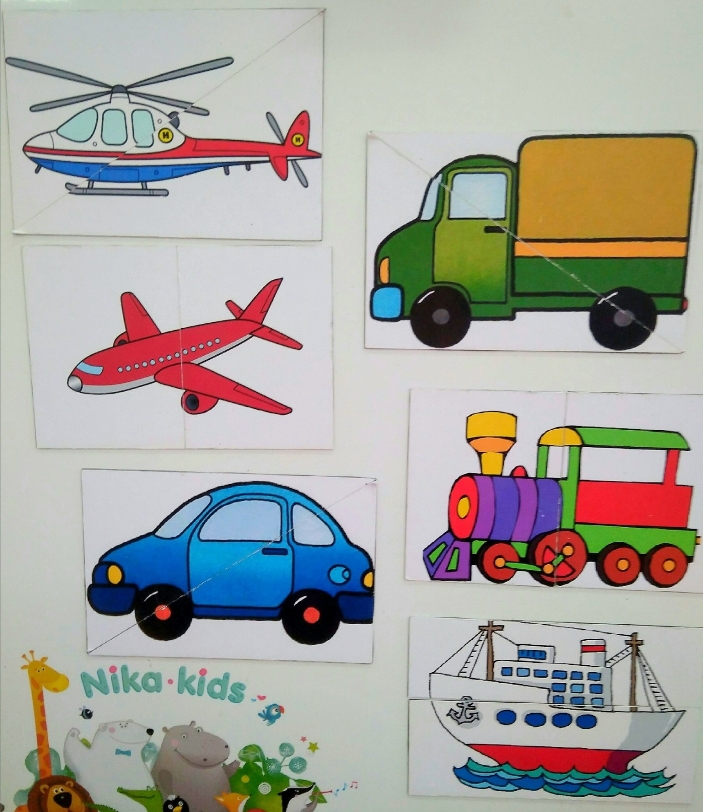
4 страница
«Уроки светофора - стихи по ПДД. 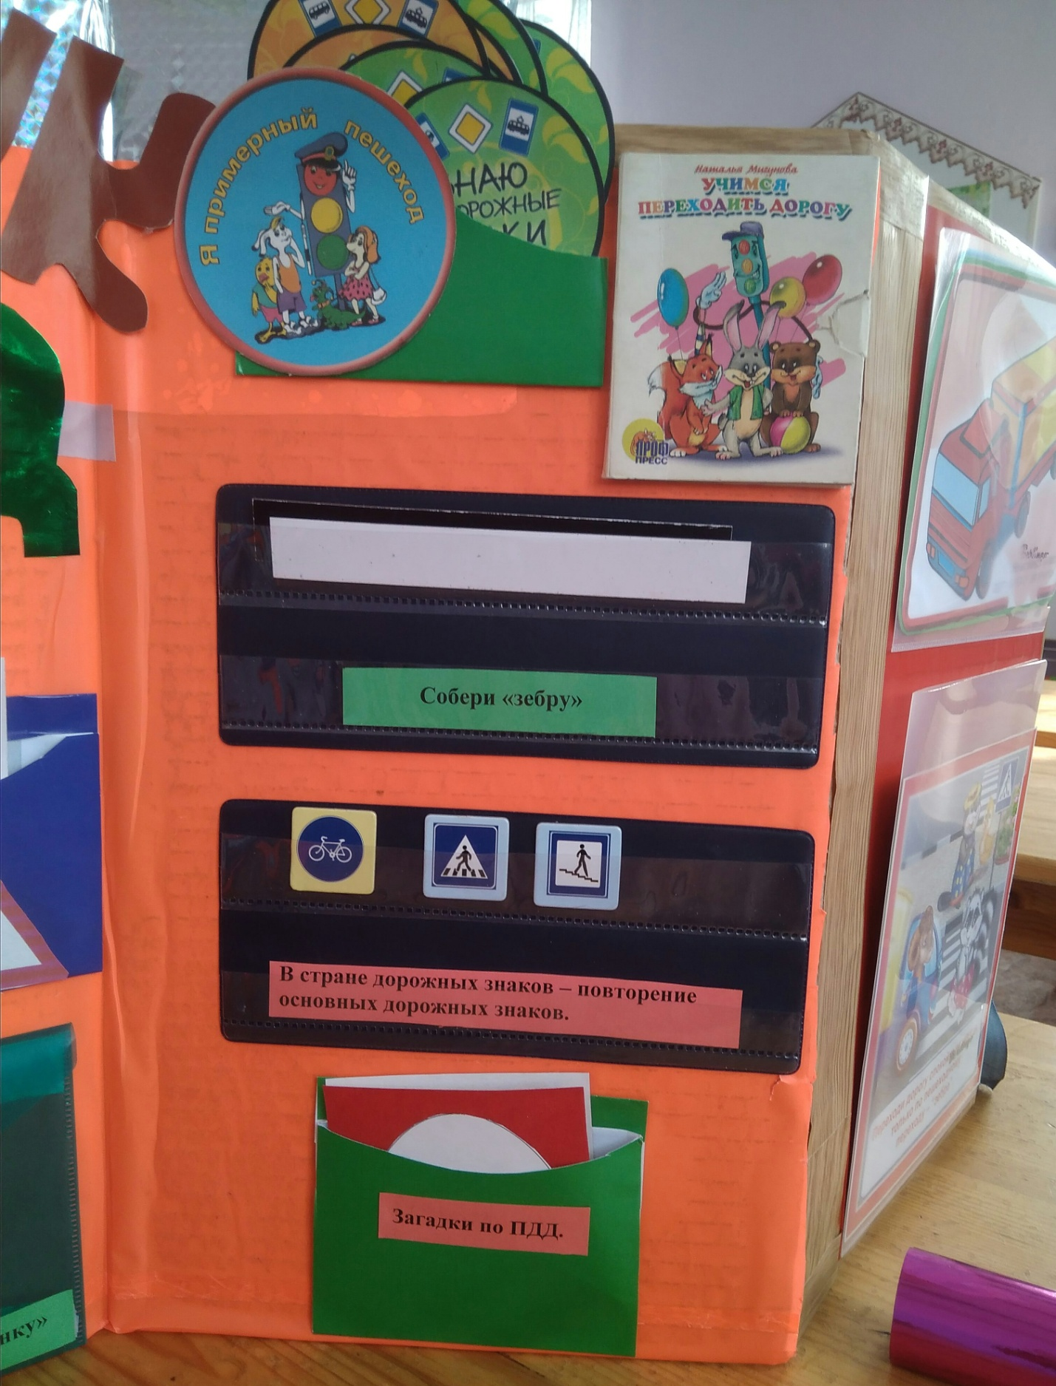
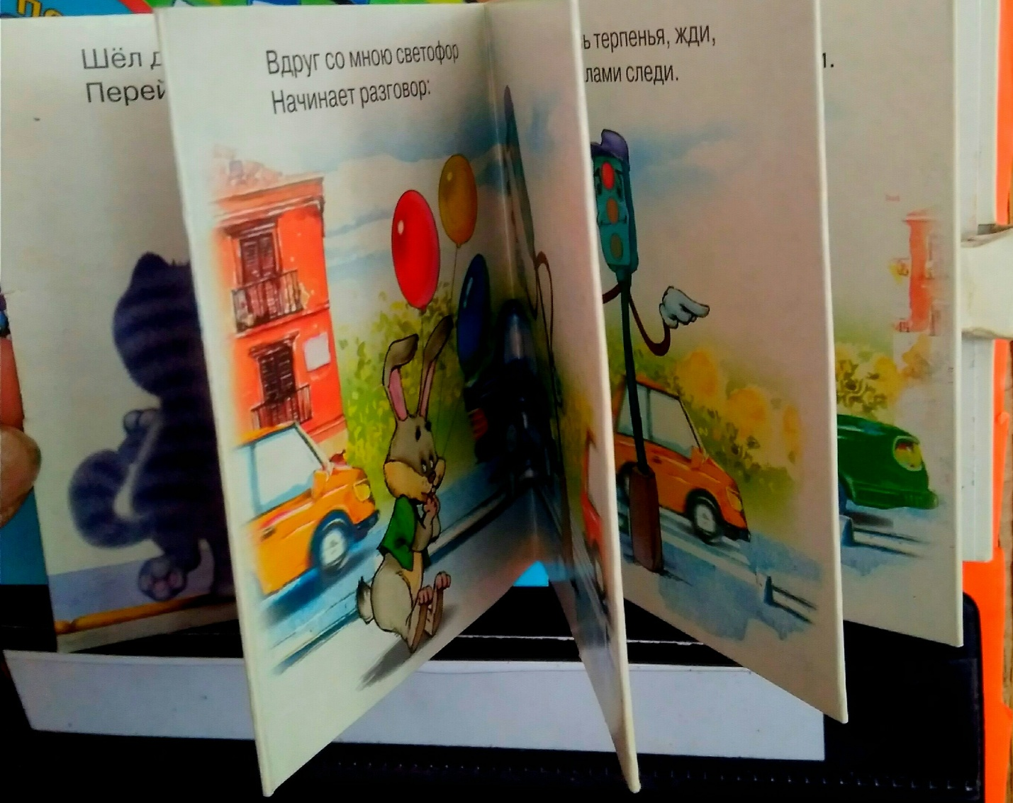
Игра «Собери зебру»
Задание: правильно собрать разрезную картинку

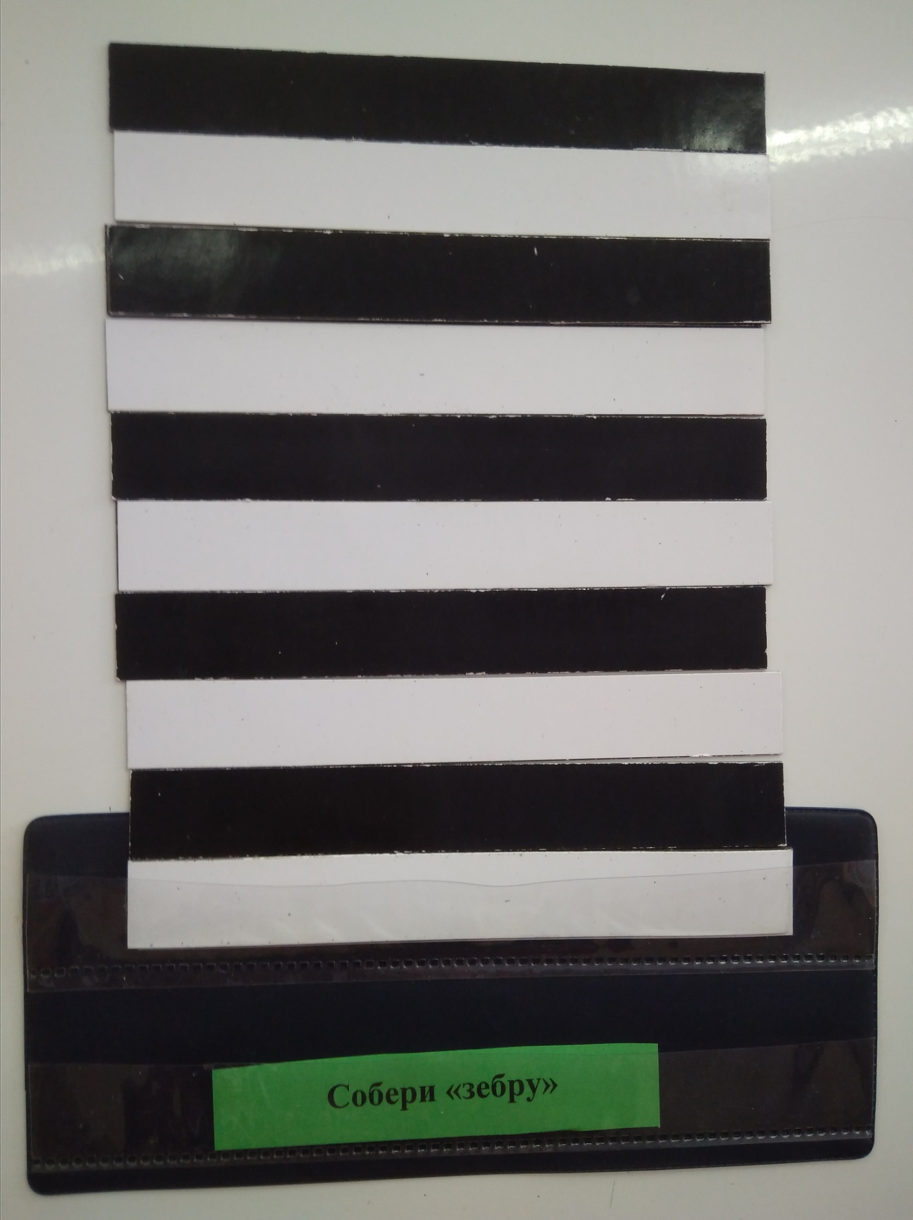
Наборное полотно Варианты игры с дорожными знаками:
Дидактическая игра «Кто быстрее найдёт свои знаки»
Цель: Развитие памяти, объяснительной речи.
Задание: Нужно разделить знаки по принадлежности на 4 группы:
1-предупреждающие знаки
2-предписывающие знаки
3- запрещающие знаки
4- знаки сервиса
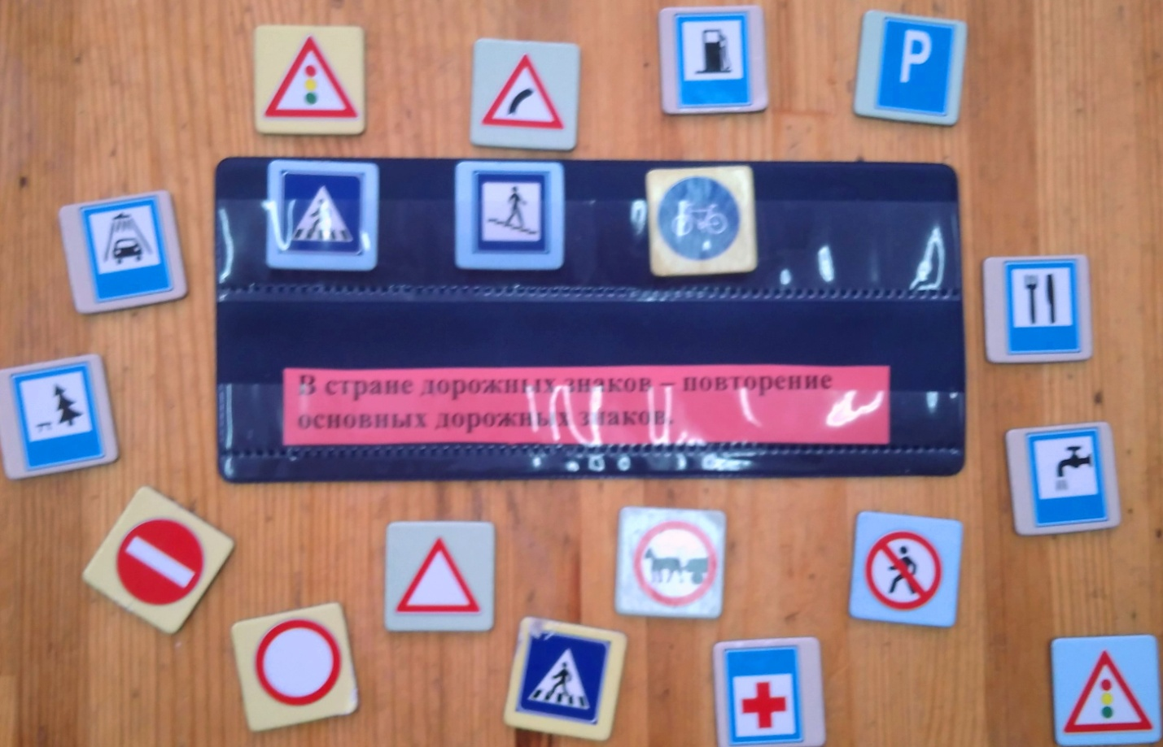
Кармашек «Загадки по ПДД»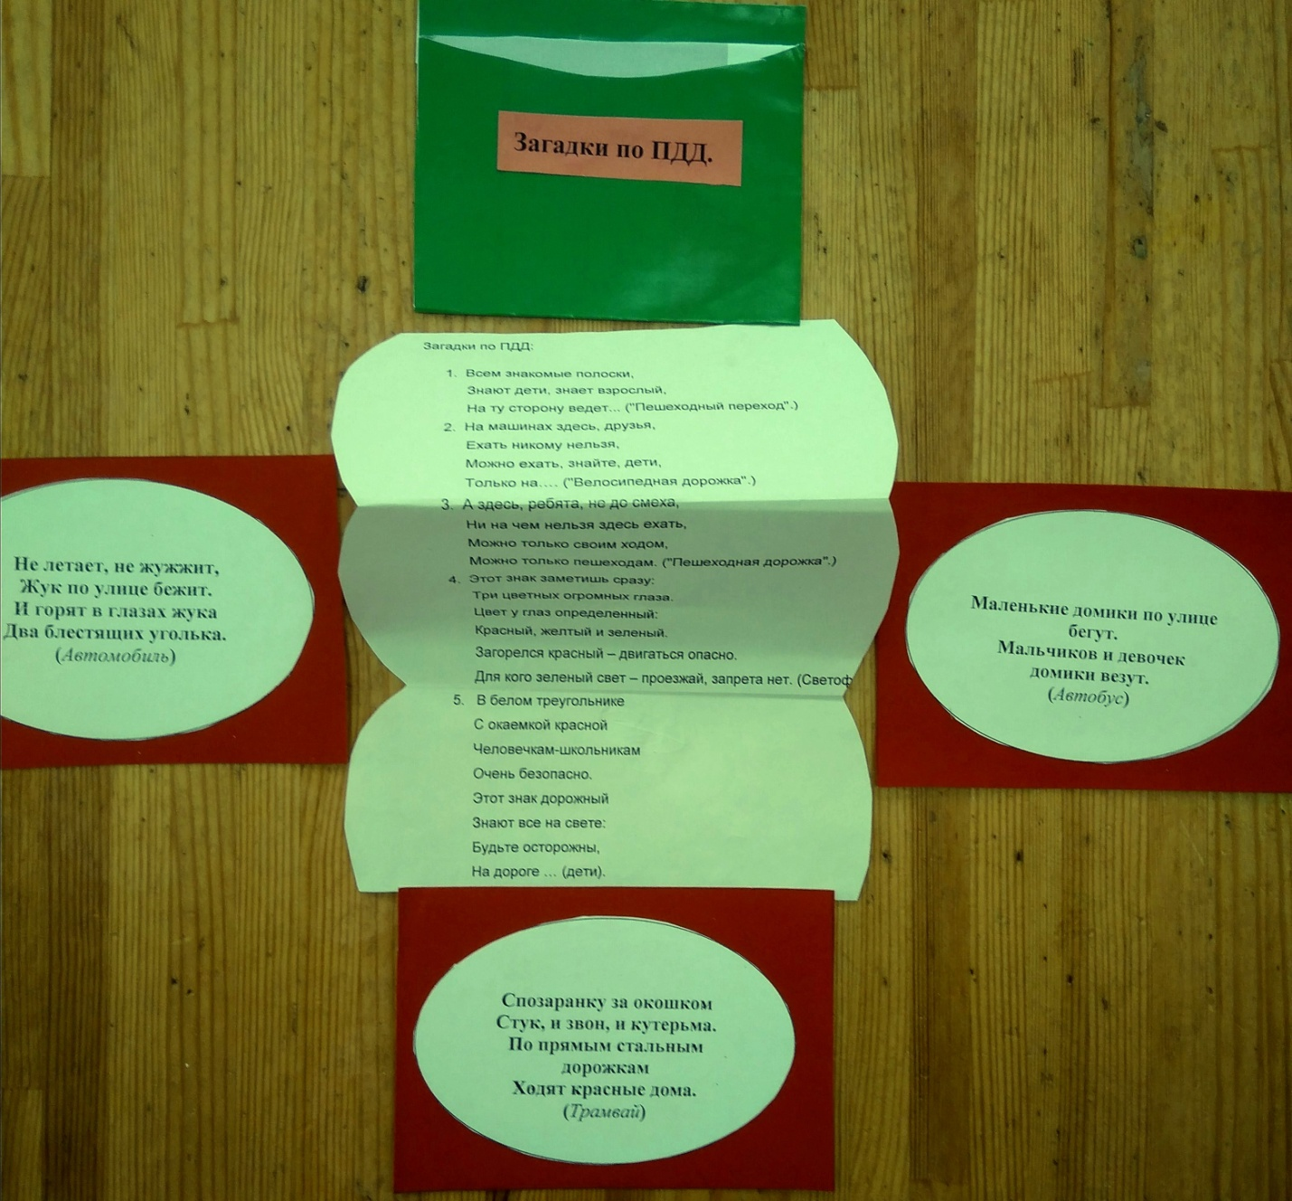
5 страница
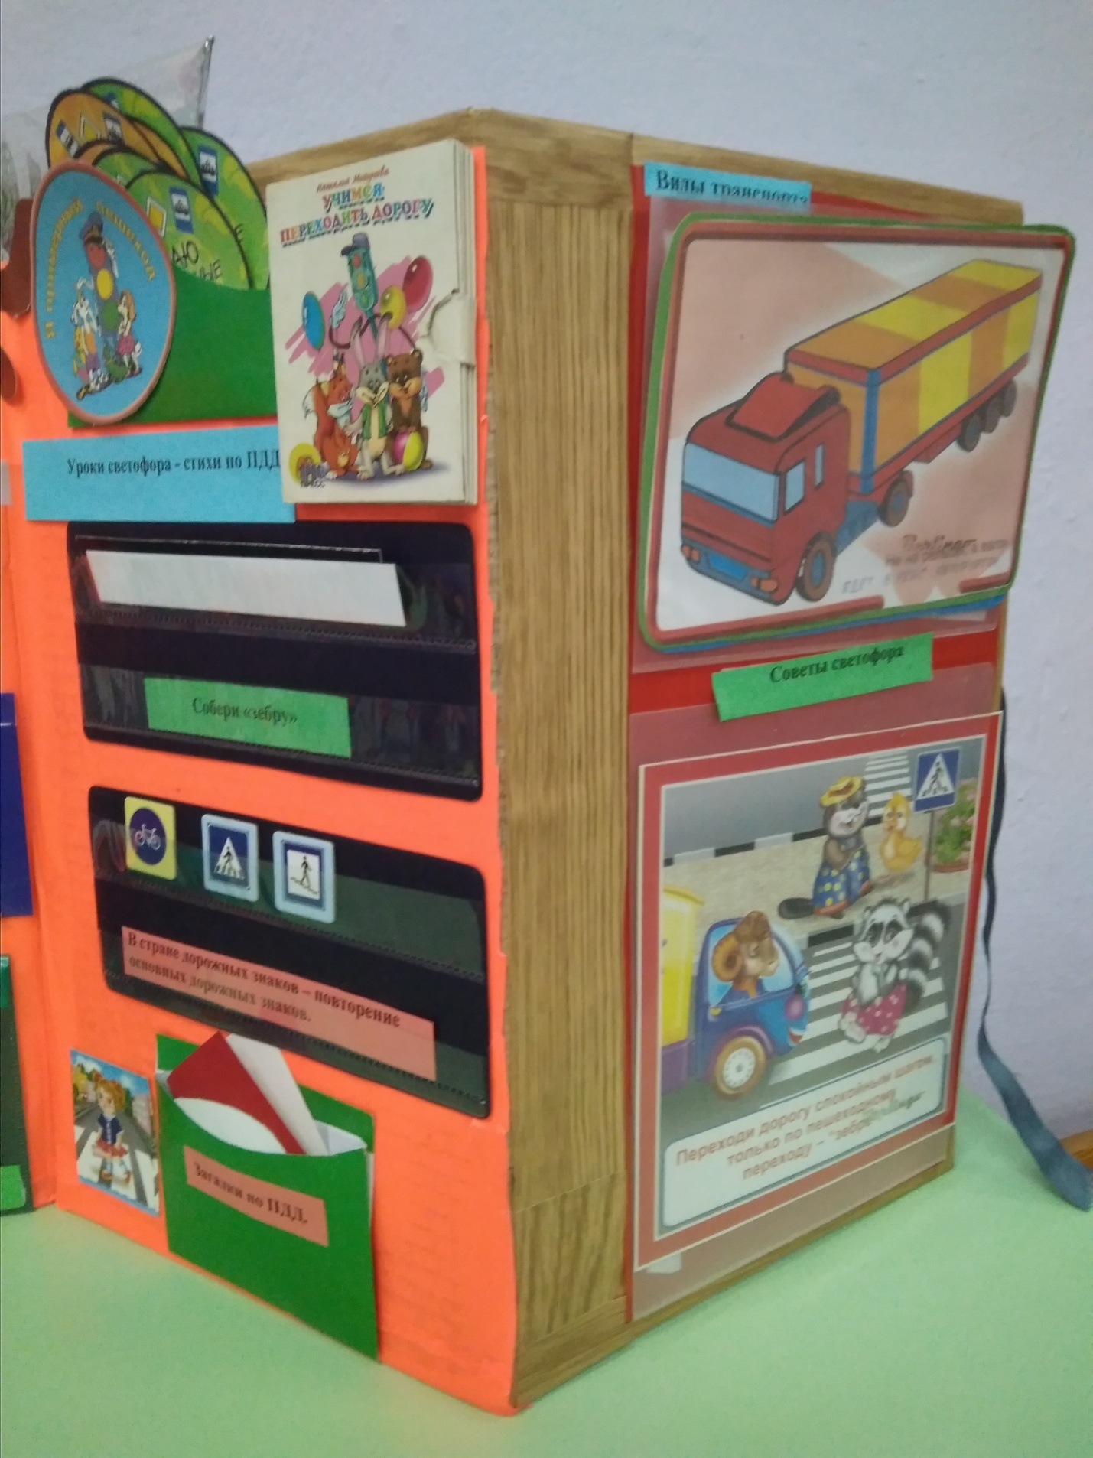
Карточки «Виды грузового транспорта»
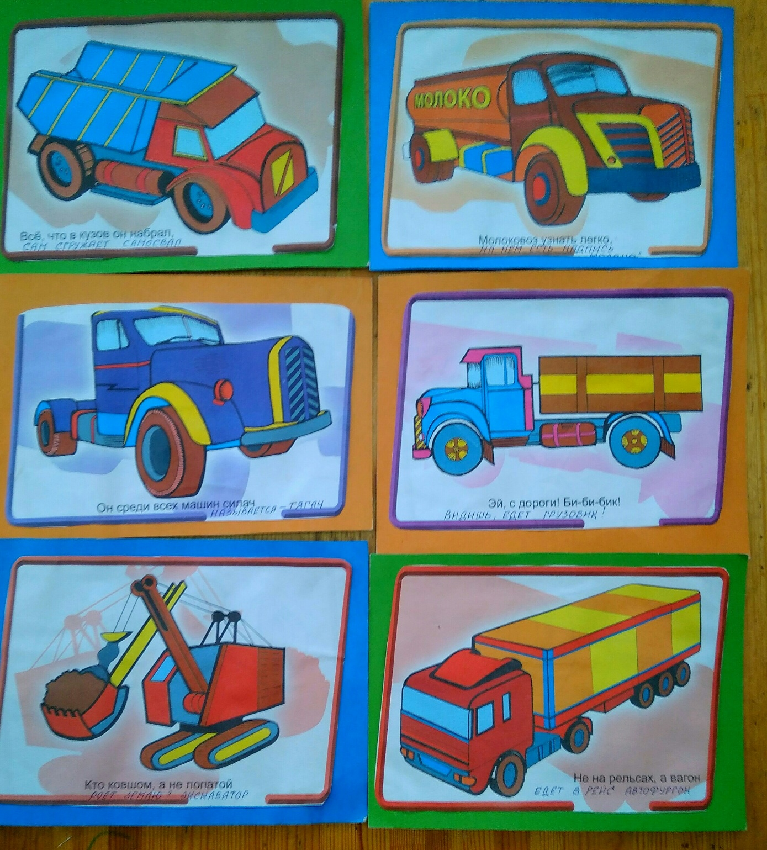
Кармашек «Советы светофора»

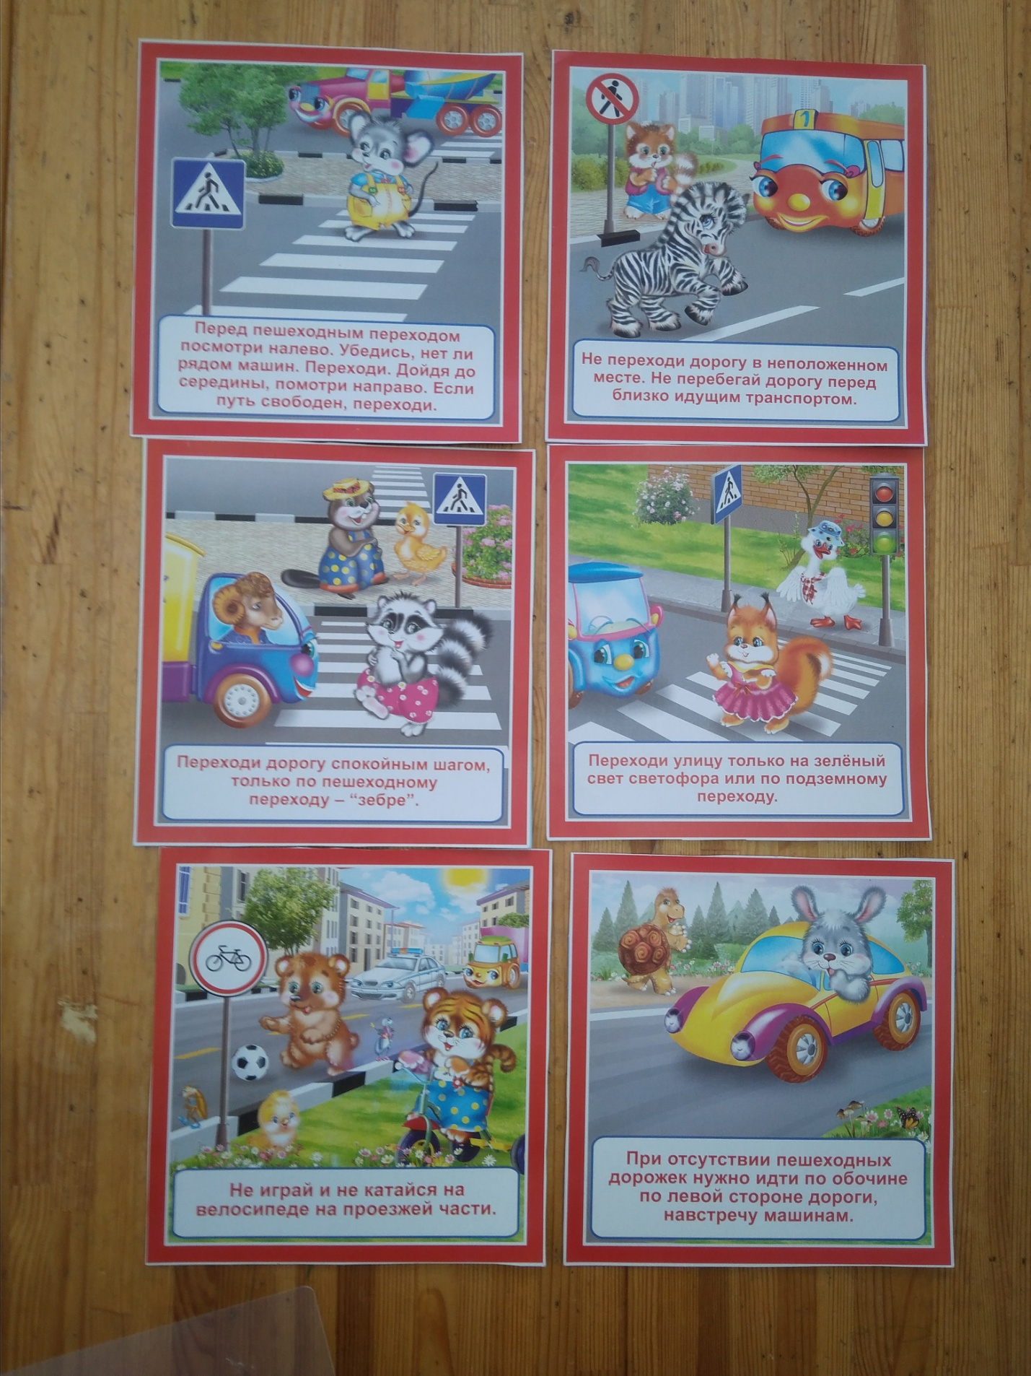

Обратная сторона лепбука. 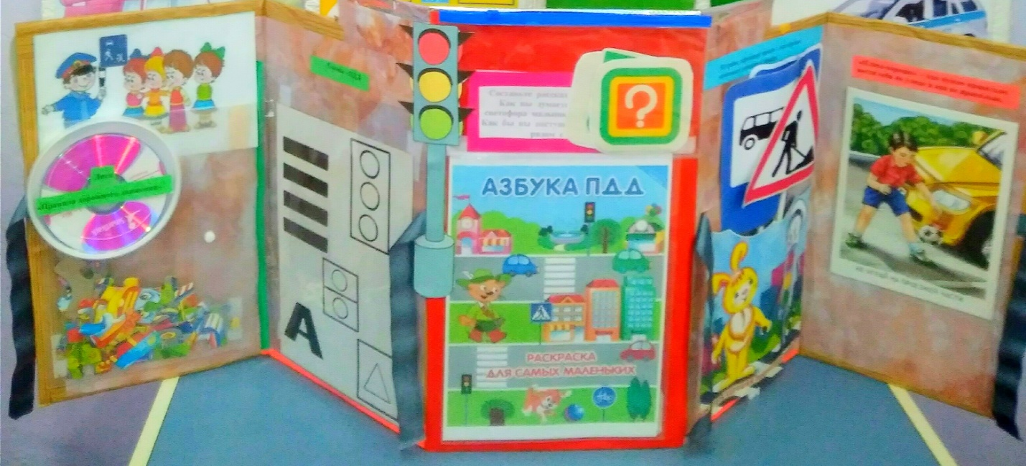

Игра пазл «Собери картинку»

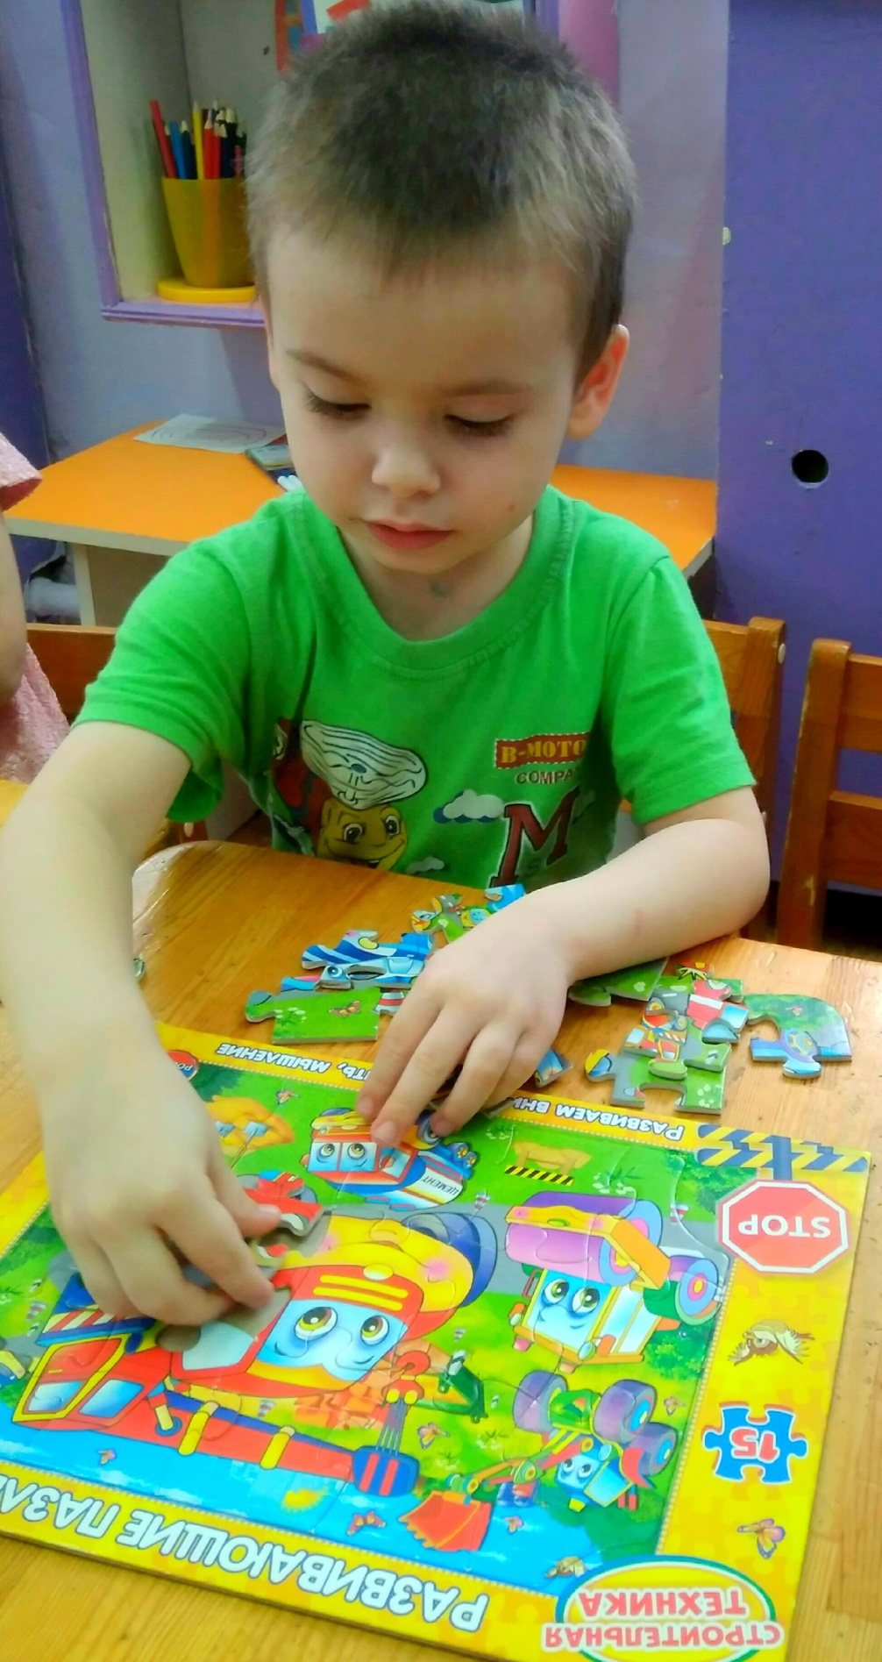

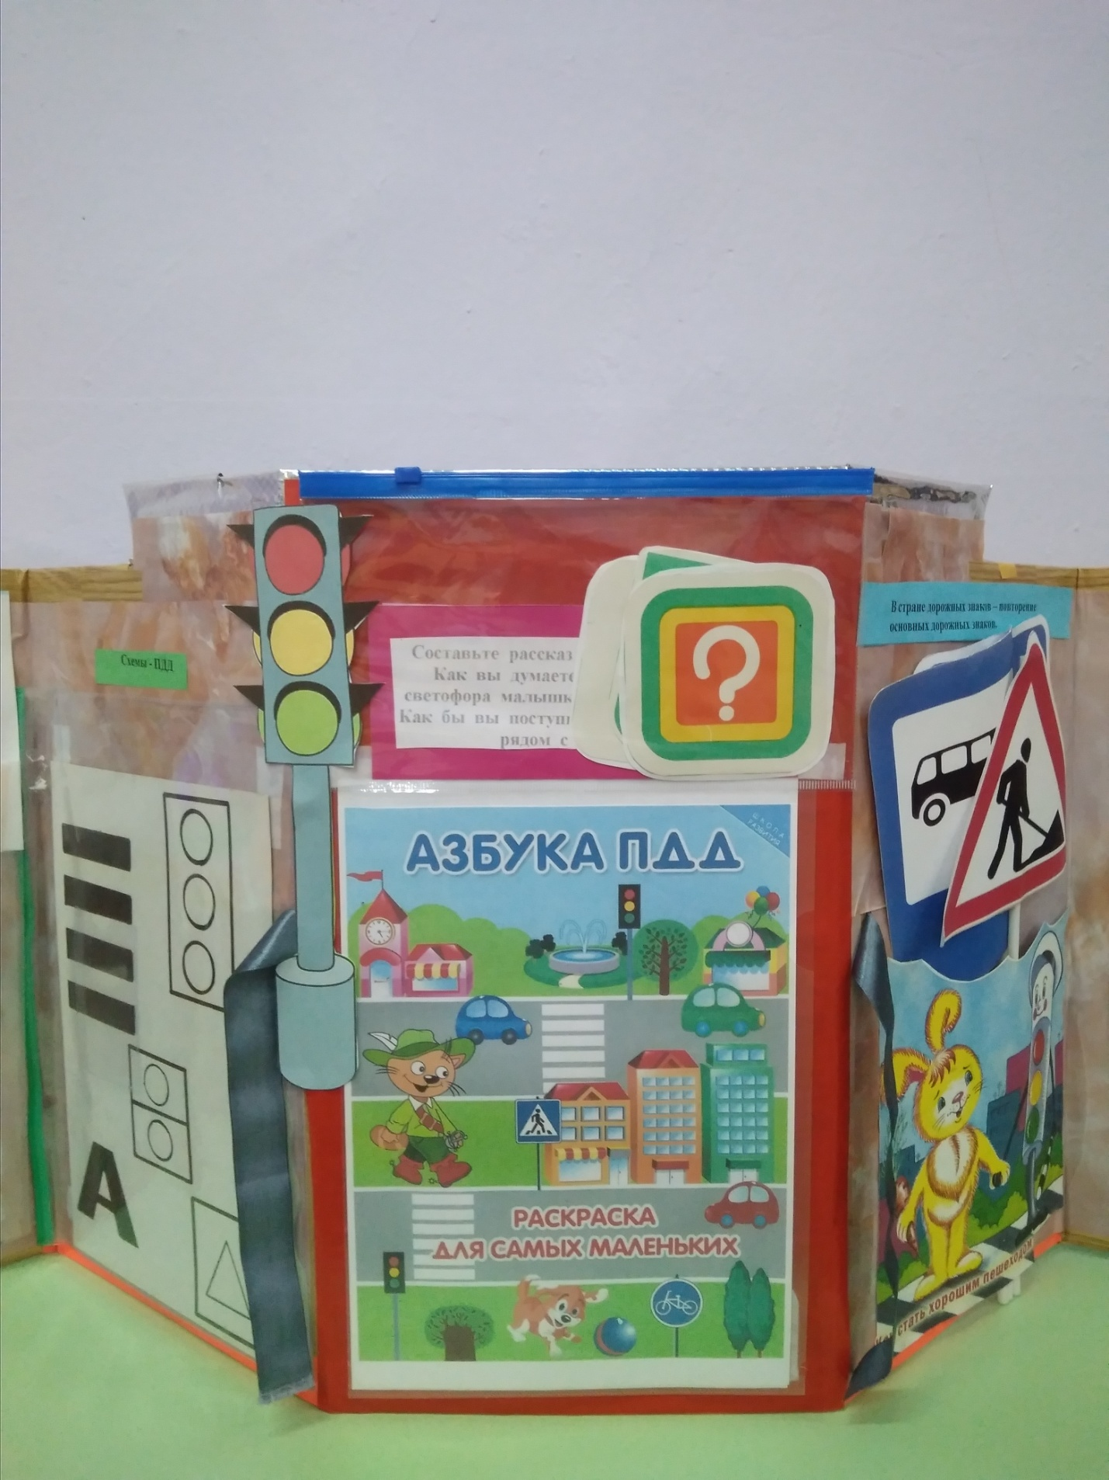

.

В стране дорожных знаков – повторение основных дорожных знаков.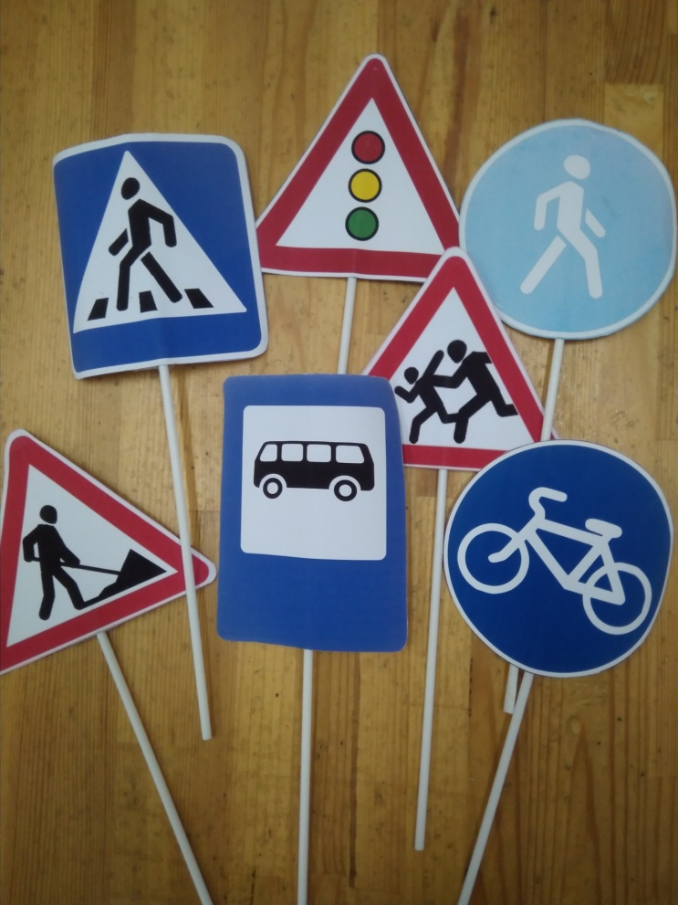

Викторина по ПДД

Схемы по правилам дорожного движения
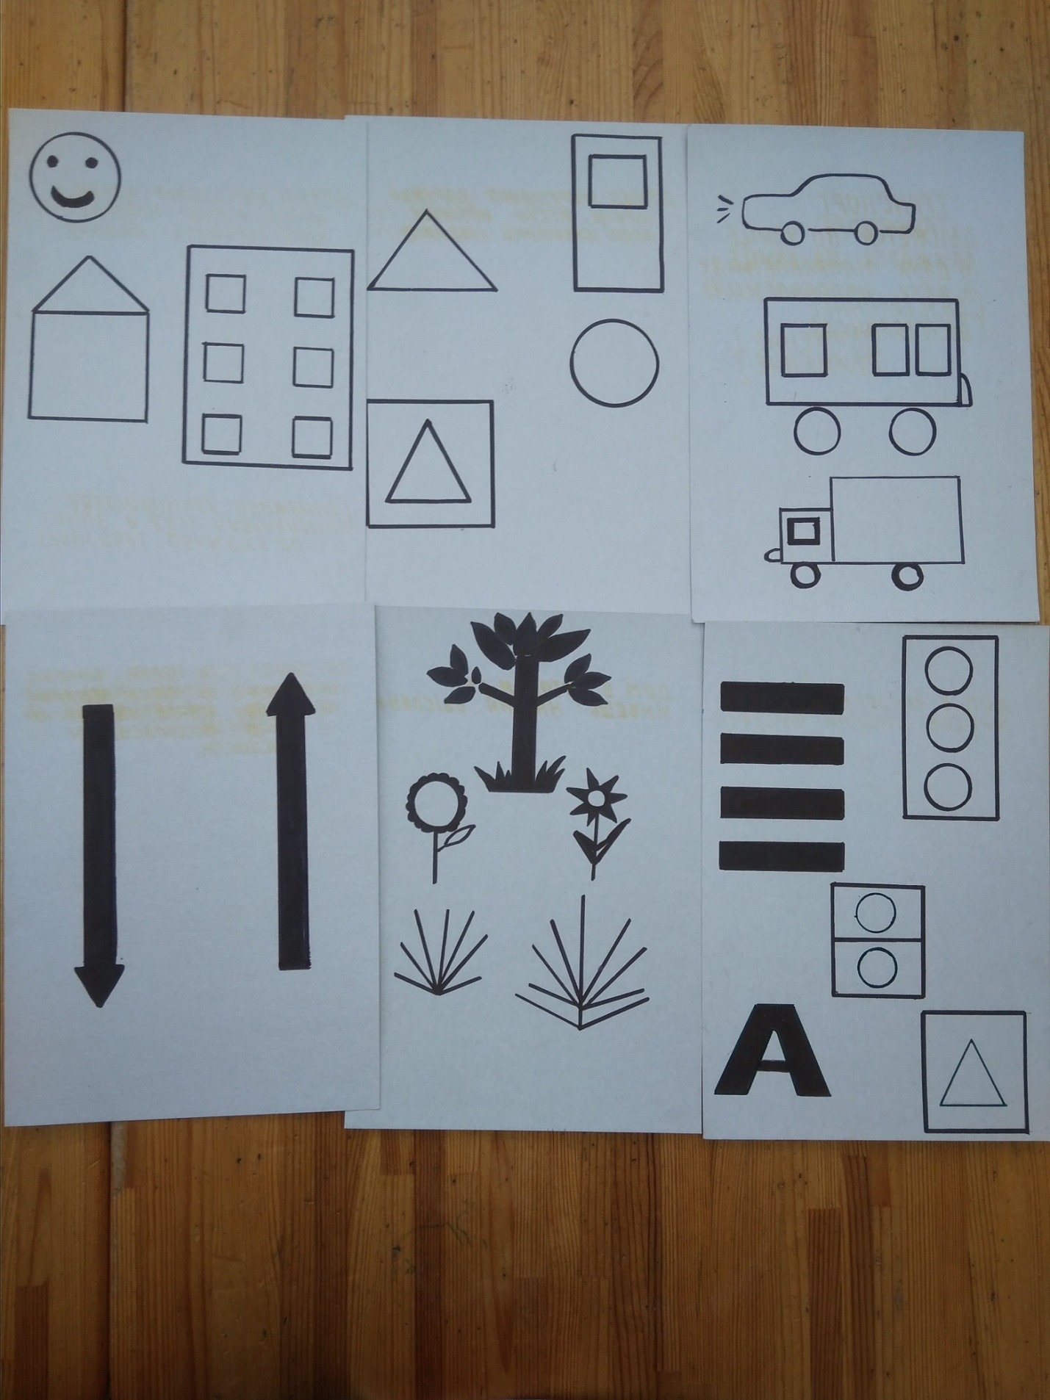

Составьте рассказ по правилам дорожной безопасности
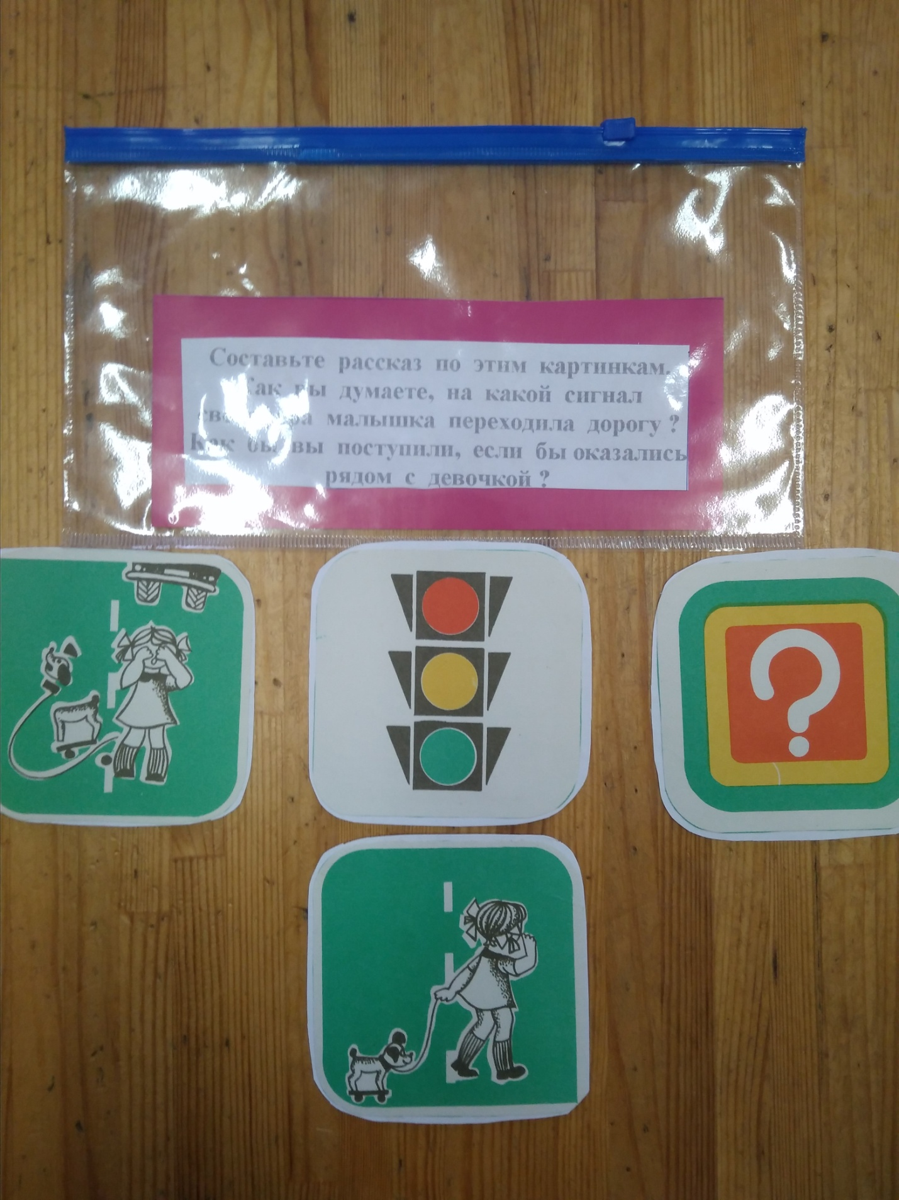

«Азбука ПДД» раскраска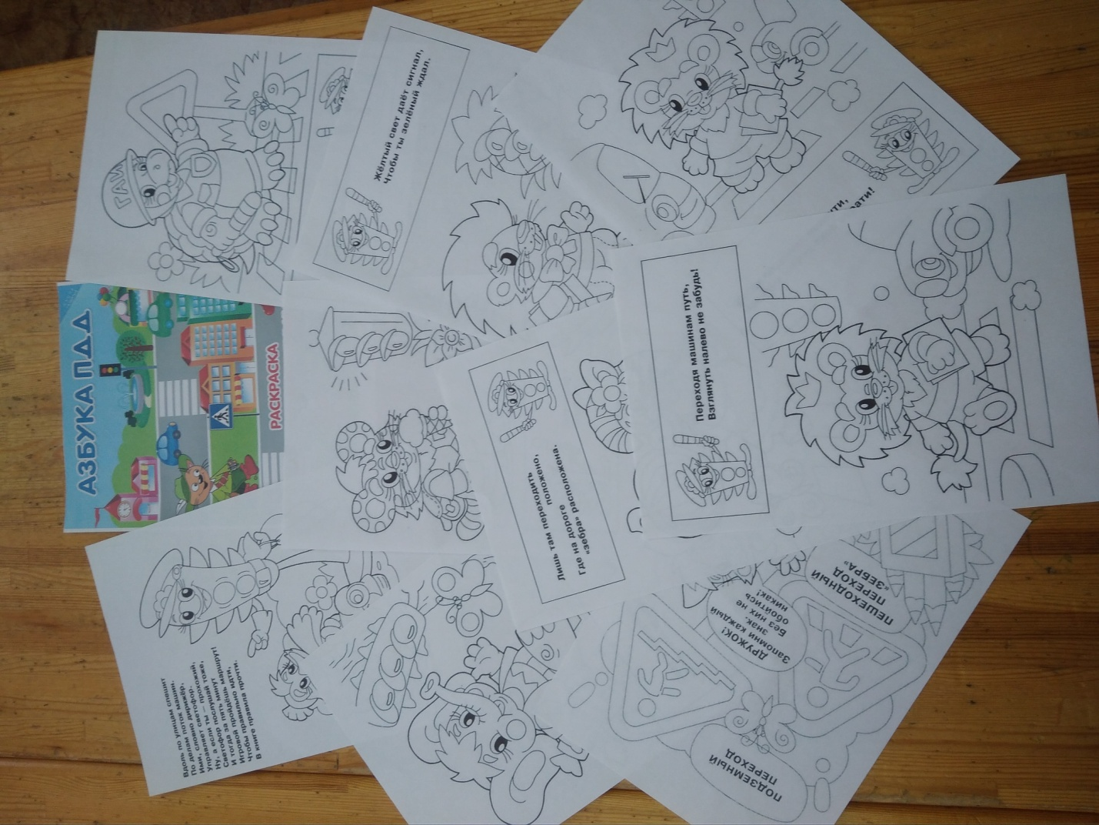
«Плохо -хорошо» – как нужно правильно вести себя на улице и как дети ведут себя не правильно.

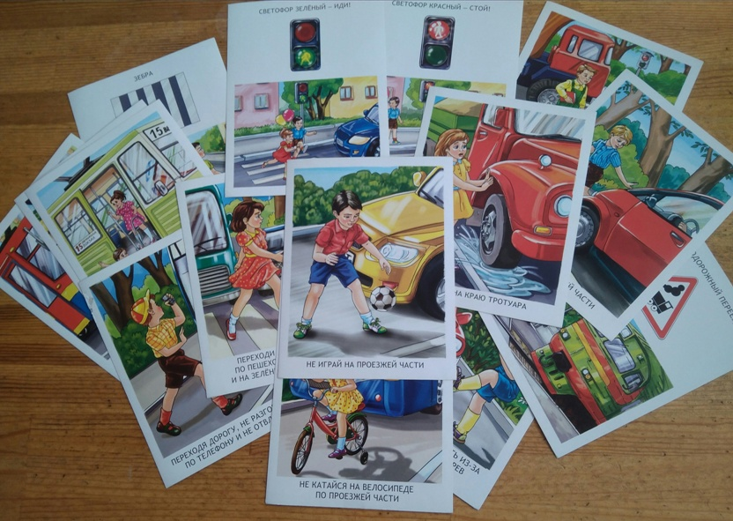

Благодаря работе с лэпбуком дети многое узнали о правилах дорожного движения, знают и с удовольствием читают наизусть стихи о дорожных знаках, отгадывают загадки о ПДД, придумывают различные сказки и истории по теме безопасности на дороге. Работа с лепбуком позволила разнообразить работу и повысила познавательный интерес у детей.

